Osterkarte Vorlage

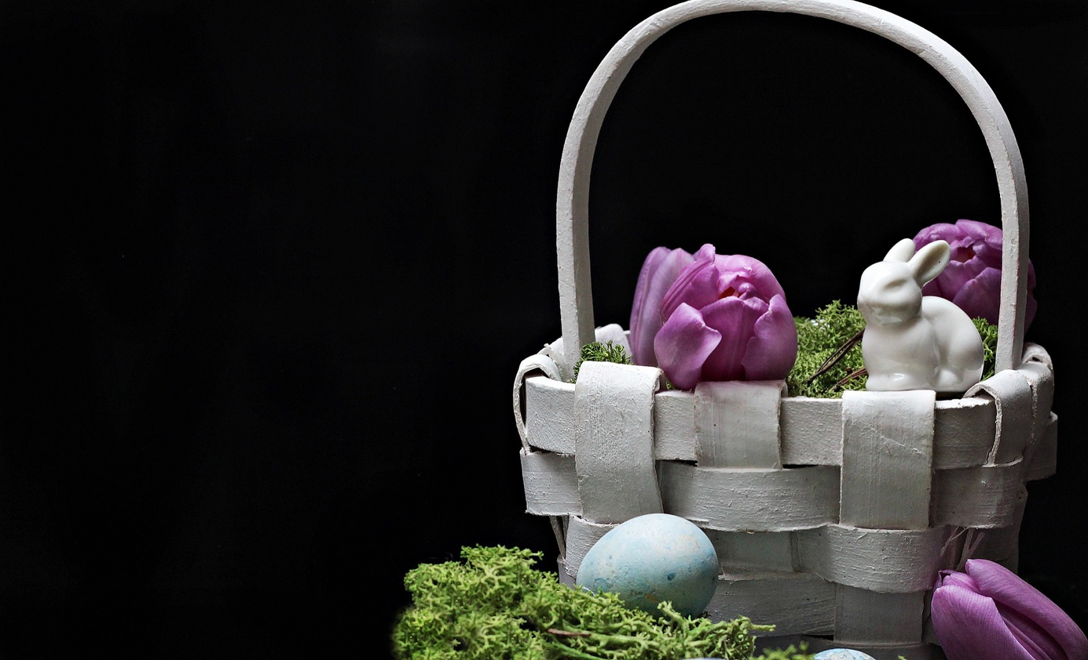
Zauberhafte Ostergrüsse, frühlingshafte Blumendüfte, Sonnenstrahlen, die dein Herz erwärmen und ein ganzes Nest voll Leckereien.
So himmlisch schön soll Ostern für dich sein.

Anleitung
- Text anpassen
- Karte ausdrucken (bitte verwenden Sie hochwertiges Fotopapier)
- Ausschneiden
- Versenden

